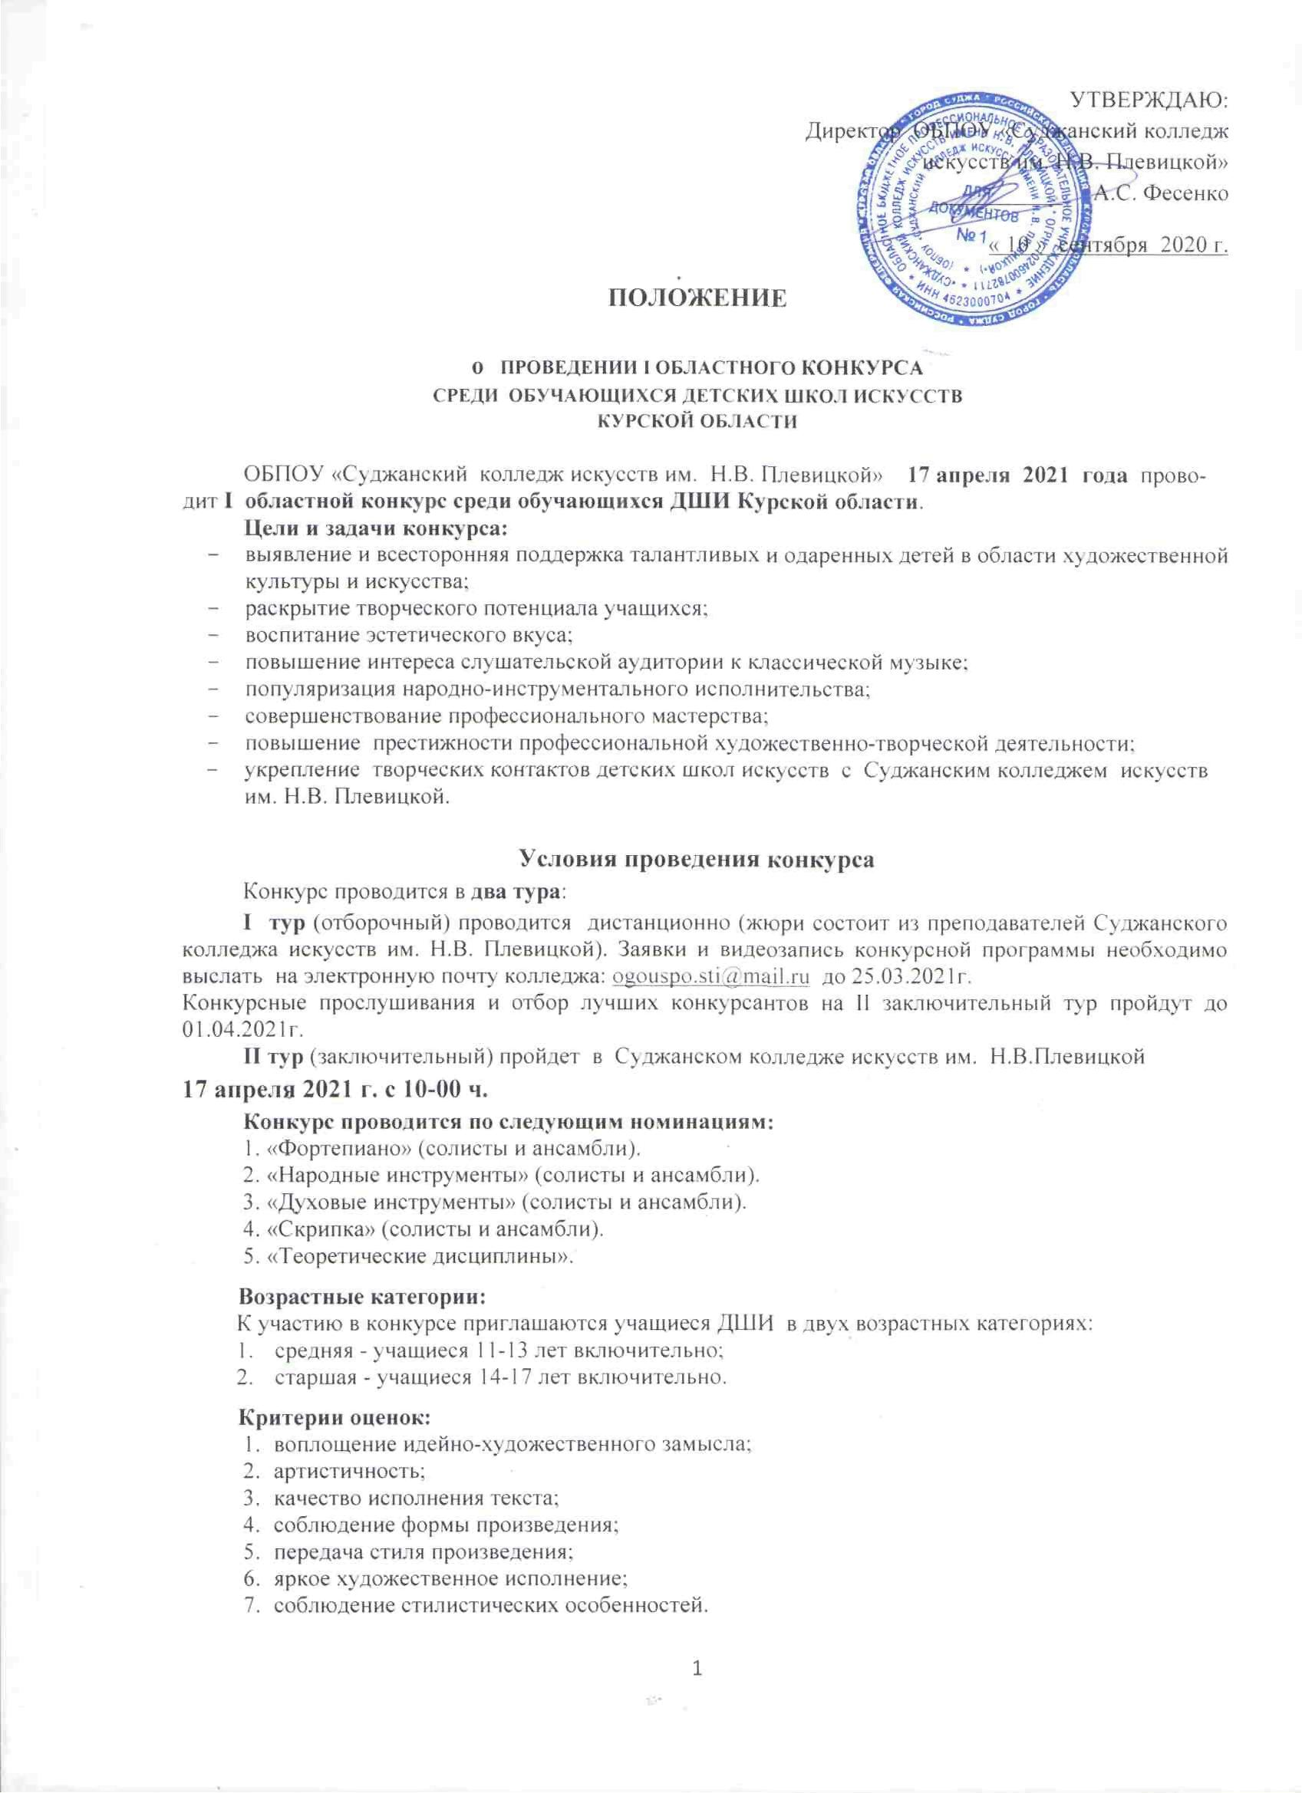Возможно участие одних и тех же конкурсантов в различных номинациях с обязательным выполнением программных требований.

I. «ФОРТЕПИАНО»

В программе конкурса 3 номинации:
1. Исполнение сольной программы.
2. Фортепианный ансамбль.
3. Аккомпанемент.

Исполнение сольной программы:
1. Два разнохарактерных произведения.

Средняя группа: 1) пьеса кантиленного характера;
2) этюд.
Старшая группа: 1) пьеса кантиленного характера;
2) этюд или виртуозная пьеса.
Фортепианный ансамбль:
- Одно произведение.
Аккомпанемент:
- Два разнохарактерных произведения.

II. «НАРОДНЫЕ ИНСТРУМЕНТЫ»

В программе конкурса 3 номинации:
1. Исполнение сольной программы.
2. Ансамблевое исполнительство.
3. Аккомпанемент.
БАЯН, АККОРДЕОН

Исполнение сольной программы:
- Два разнохарактерных произведения.

Ансамблевое исполнительство (до 12 человек)
- Два разнохарактерных произведения.

Аккомпанемент
- Два разнохарактерных произведения.

В качестве солиста могут выступать – вокалисты (соло, ансамбль), инструменталисты (соло, ансамбль).

ДОМРА, БАЛАЛАЙКА, ГИТАРА

Исполнение сольной программы:
- Два разнохарактерных произведения.

Ансамблевое исполнительство (до 12 человек):
- Два разнохарактерных произведения.

Аккомпанемент (для гитаристов):
- Два разнохарактерных произведения.

В качестве солиста могут выступать – вокалисты (соло, ансамбль), инструменталисты (соло, ансамбль).

III. «ДУХОВЫЕ ИНСТРУМЕНТЫ»

В программе конкурса 2 номинации:
1. Исполнение сольной программы.
2. Ансамблевое исполнительство.

Исполнение сольной программы:
- Два разнохарактерных произведения.

Ансамблевое исполнительство (до 12 человек):
- Два разнохарактерных произведения.

IV. «СКРИПКА»

В программе конкурса 2 номинации:
1. Исполнение сольной программы.
2. Ансамблевое исполнительство.

Исполнение сольной программы:
- Два разнохарактерных произведения.

Ансамблевое исполнительство (до 12 человек):
- Два разнохарактерных произведения.

V. ТЕОРЕТИЧЕСКИЕ ДИСЦИПЛИНЫ

Конкурс предполагает тестовые и творческие задания, письменный диктант.
Требования в номинации «Теоретические дисциплины» будут сообщены дополнительно.

Победители и участники конкурса будут награждены дипломами и грамотами.
Победители конкурса при поступлении в Суджанский колледж искусств им.Н.В.Плевицкой будут зачислены без вступительных экзаменов по специальным дисциплинам.
По вопросам оказания методической помощи и проведения консультаций можно обращаться к преподавателям Суджанского колледжа искусств им.Н.В.Плевицкой. Контактный телефон: 8(47143) 2-14-51, эл.почта:ogouspo.sti@mail.ru

ФОРМА ЗАЯВКИ(оформляется печатным шрифтом)

Наименование образовательной организации

ЗАЯВКА

на участие в I областном конкурсе среди обучающихся ДШИ Курской области

- Номинация
- ФИО обучающегося
- Класс
- Возрастная группа
- ФИО преподавателя, руководителя (полностью)
- ФИО концертмейстера (полностью)
- Программа выступления
- Время общего звучания

М.П. Дата Подпись директора

